Физико-механические показатели делейрыболовных узловых
ПОЛИЭТИЛЕНОВЫЕ НИТОЧНЫЕ POLYETILENE MULTIFILAMENT ТУ 15-08-09-9
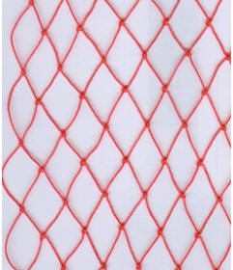
Предназначен для постройки и ремонта орудий промышленного рыболовства.
Структура | Условный диаметр | Размер ячеи | Количество ячей по ширине | Разрывная нагрузка в сухом виде
Structure | Conditionaldiameter | Meshsize
 |  |  | Quantity ofmeshes (breadth) | Breaking load in a dry kind
текс/tex | мм/mm | мм/mm | Макс/ max | Кгс/kgf
0,23/2х3 | 0,8 | 29495 | 255,5 | 7,5
0,23/2х2х3 | 1,2 | 16,5-100 | 151,5-75,5 | 16
0,23/2х4х3 | 1,5 | 20-100 | 99,5-50,5 | 32,5
0,23/2х5х3 | 1,8 | 20-100 | 99,5-50,5 | 42
0,23/2х6х3 | 2 | 20-100 | 99,5-50,5 | 49
0,23/2х7х3 | 2,2 | 24-100 | 99,5-50,5 | 54,5
0,23/2х8х3 | 2,5 | 30-100 | 59,5 | 68
0,23/2х10х3 | 2,8 | 30-100 | 59,5 | 80
ПОЛИЭТИЛЕНОВЫЕ ВЕРЕВОЧНЫЕ POLYETHYLENE ROPE ТУ -15-08-05-92
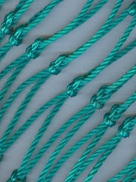
Предназначен для постройки и ремонта орудий промышленного рыболовства.
1 сложение | 3,1 | 30-400 | 50,5; 14,5 | 115
1 layer | 3,5 | 40-400 | 50,5; 14 ,5 | 130
 | 4 | 50-800 | 50,5; 10,5 | 160
 | 5 | 60-1200 | 50,5; 7,5 | 280
 | 6,5 | 800-1200 | 10,5; 7,5 | 500
2 сложение | 3,1 | 60-120 | 50,5 | 220
2 layer | 5 | 70-120 | 50,5 | 600
ПОЛИЭТИЛЕНОВЫЕ ШНУРОВЫЕ POLYETHYLENE CORD ТУ 8198-022-00472070-2003
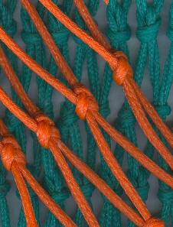
Предназначен для постройки и ремонта орудий промышленного рыболовства.
1 сложение | 2,8 | 30-100 | 50,5 | 120
1 layer | 3 | 30-200 | 50,5-25,5 | 115
 | 3,5 | 37-200 | 50,5-25,5 | 130
 | 4 | 37-400 | 50,5-20,5 | 160
 | 5 | 45-800 | 50,5-10,5 | 225
 | 6 | 45-1200 | 50,5-7,5 | 480
2 сложение | 3 | 45-100 | 50,5 | 220
2 layer | 3,5 | 45-120 | 50,5 | 270
 | 4 | 45-120 | 50,5 | 360
 | 4,5 | 52-120 | 50,5 | 430
 | 5 | 55-120 | 50,5 | 500
 | 5,5 | 68-120 | 50,5 | 750
 | 6 | 74-120 | 50,5 | 90
ПОЛИАМИДНЫЕ НИТОЧНЫЕ
POLYAMIDE MULTIFILAMENT
ТУ 15-08-334-89
Дели ниточные узловые вывязываются шкотовым узлом из крученых ниток и предназначены для постройки и ремонта орудий промышленного рыболовства. Все ниточные узловые дели подвергаются термообработке для улучшения эксплуатационных показателей и фиксации узла. В зависимости от направления затяжки узла при отделке, фабричный размер ячеи измеряется вдоль или поперек сетеполотна.
Структура | Условный диаметр | Размер ячеи | Количество ячей по ширине | Разрывная нагрузка в сухом виде
Structure | Conditionaldiameter | Mesh size
 |  |  | Quantity ofmeshes (breadth) | Breaking load in a dry kind
текс/tex | мм/mm | мм/mm | Макс./ max | Кгс/kgf
29x4 | 0,55 | 6,5-100 | 259,5 | 7,2
29x6 | 0,66 | 6,5-110 | 259,5 | 10,2
93,5x3 | 0,8 | 8,0-240 | 259,5 | 17
187x2 | 1 | 8,0-240 | 255,5 | 23
187x3 | 1,2 | 10-270 | 252,5 | 30
187x4 | 1,4 | 12-270 | 186,5 | 43
187x6 | 1,8 | 16-300 | 186,5 | 62
187x9 | 2,2 | 18-300 | 101,5 | 90
187x12 | 2,5 | 20-300 | 107,5 | 116
ПОЛИАМИДНЫЕ ВЕРЕВОЧНЫЕ POLYAMIDE ROPE ТУ 15-08-335-89
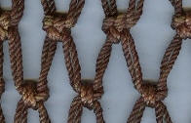

Дели веревочные узловые вывязываются шкотовым узлом из крученых веревок и предназначены для постройки и ремонта орудий промышленного рыболовства. Все узловые веревочные дели подвергаются термообработке для улучшения эксплуатационных показателей и фиксации узла. Дели веревочные в два сложения вывязываются из двух параллельно сложенных крученых веревок.
1 сложения | 3,1 | 28-1600 | 50,5-5,5 | 215
1 layer | 4 | 33-1600 | 50,5-5,5 | 320
 | 5 | 33-1600 | 50,5-5,5 | 425
 | 5,5 | 33-1600 | 50,5-5,5 | 495
 | 6 | 33-1600 | 50,5-5,5 | 570
 | 7,5 | 58-1600 | 50,5-5,5 | 720
2 сложения | 3,1 | 33-120 | 50,5 | 400
2 layer | 4 | 35-120 | 50,5 | 620
 | 5 | 50-120 | 50,5 | 900
 | 6 | 60-130 | 50,5 | 1200
ПОЛИАМИДНЫЕ ШНУРОВЫЕ POLYAMIDE ROPE

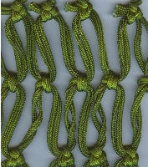

Дели шнуровые узловые вывязываются шкотовым узлом из плетеных шнуров и предназначены для постройки и ремонта орудий промышленного рыболовства. Все узловые шнуровые дели подвергаются термообработке для улучшения эксплуатационных показателей и фиксации узла. Дели могут быть пропитаны латексным составом.

